**Конспект занятия**

**с элементами нетрадиционной техники рисования**

**с детьми подготовительной к школе группы**

**Тема: «В гости к весне»**

**Цель:**Закрепить знания детей о весне, её признаках, особенностях, уметь понимать приметы весны; умение работать в разной нетрадиционной технике рисования. Учить подбирать соответствующую цветовую гамму.

**Задачи:**

Продолжать учить вести беседу по таблице - схеме активизировать словарь детей;

Развивать у детей образное мышление, восприятие, фантазию, формировать чувство цвета, творчество;

Развивать у детей, передавать в рисунке радостное настроение, связанное с приходом весны, умение придумывать содержание своей работы.

Воспитывать бережное отношение к природе.

**Материал:**

Картина о весне, мнемотаблица « Весна», макет часов, гуашь, кисти, ватные палочки, пластиковые бутылки, печатки, салфетки, спокойная музыка

« Природа» для рисования, вода.

**Ход занятия:**

- **Воспитатель:**Доброе утро ребята, Я рада видеть вас. Сегодня такой хороший, солнечный день. Природа просыпается после долгого зимнего сна. Каждый день, когда вы идете в детский сад, вы видите эти изменения. Что же вы заметили?

**Воспитатель:** Сегодня к нам в детский сад пришло письмо

(показывает конверт), давайте его прочтем!

Дорогие ребята!  
Приглашаю вас на прогулку в лес и прошу помочь мне разбудить природу. Буду очень рада, если вы откликнитесь, а кто я, угадайте…  
Светает рано по утрам.  
Проталины и тут, и там  
Ручей шумит, как водопад,  
Скворцы к скворечнику летят,  
Звенят под крышами капели,   
Медведь с еловой встал постели,   
Всех солнышко теплом ласкает.  
Когда это бывает?   
**Дети:** Весной.   
**Воспитатель:** Ребята, Весна приглашает нас к себе в гости. Примем приглашение Весны? Тогда в путь!

**Воспитатель:** Ребята, посмотрите, оказывается не так просто попасть к Весне в гости. Нам нужно будет пройти полянки и выполнить несколько заданий.

Итак, первое задание:

***№1 «Назовите одним словом"***

Сколько выходных в неделе *(два)*

Цветок, растущий из-под снега *(подснежник)*

Тает снег, с крыш капает *(капель)*

Домик для птиц *(скворечник)*

Птицы, которые осенью улетают, а **весной прилетают***(перелётные)*

Молодцы, справились. А теперь идём дальше и следующее задание:

**№ 2 *«Доскажи словечко»***

Я называю слова, а вы догадываетесь о чём идёт речь.

1. Голубое, ясное, безоблачное, чистое *(небо)*

2. Длинная, прозрачная, холодная, сверкающая *(сосулька)*

3. Яркое, ласковое, золотое, лучистое *(солнце)*

4. Светлый, весенний, солнечный, погожий *(день)*

5. Теплый, приятный, легкий, свежий *(ветер)*

6. Грязный, рыхлый, холодный, подтаявший *(снег)*

7. Первые весенние цветы. *(подснежники)*

Хорошо, следующее задание:

**№ 3 «Определи место звука в слове»**

Ваша задача: внимательно выслушать слово, определить, где находится звук *«Ш»* в словах – шмель, марш, машина; звук *«З»*, в словах – змея, мозаика, зонт; звук *«Р»* - рак, комар, экран.

**Воспитатель:** Отправляемся дальше. Следующая ***полянка «Тик-так»***

Ребята, скоро вы пойдете в школу и должны уметь определять время по часам, чтобы не опоздать на урок.

Установите время, когда мы встаем по утрам? (8:00)  
Во сколько мы обедаем? (13:00)  
Во сколько ложимся спать вечером? (21:00)

**Воспитатель:** Молодцы! Продолжим нашу прогулку. Перед вами таблица-схема. Посмотрите, пожалуйста, внимательно, как вы думаете, о чем можно рассказать по этой схеме? *(о весне). Показ по мнемотаблице.*

***Весна***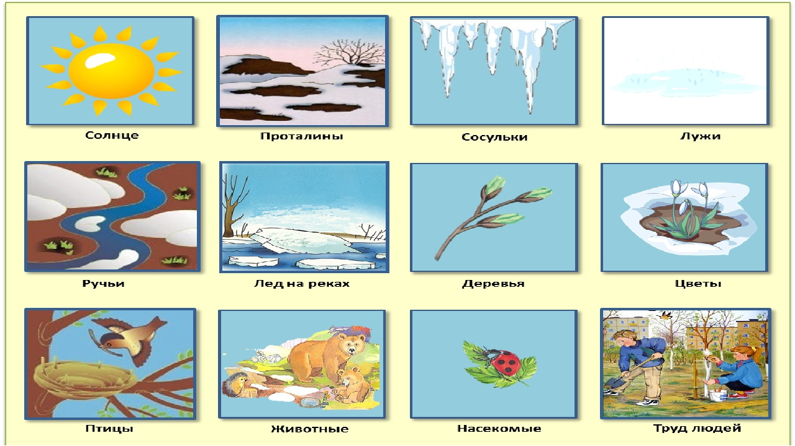

**Воспитатель:** Ребята, сколько весенних месяцев? Давайте вспомним, как они называются.

***Дети рассказывают стихотворение.***

Рыхлый снег темнеет в марте.

Тают льдинки на стекле.

Зайчик бегает по парте

И по карте на стене

Апрель! Апрель!

На дворе звенит капель.

По полям бегут ручьи,

На догах лужи.

Распустился ландыш в мае,

В самый праздник,

В первый день.

Май цветами провожая,

Распускается сирень.

А сейчас, ребята, поиграем в игру «Веснянка», становитесь в круг.

***Игра «Веснянка»***

Солнышко, солнышко, золотое донышко,  
(*дети идут по кругу)*

Гори, гори, ясно, чтобы не погасло!

Побежал в саду ручей,  
(*дети бегут по кругу)*

Прилетело сто грачей,  
(*дети машут руками, стоя на месте)*

А сугробы тают, тают,  
(*дети приседают на месте)*

А цветочки подрастают.  
(*дети медленно встают*)

**Воспитатель:** - А вот ребята, мы и пришли в госте к Весне. Посмотрите, какая перед нами красивая картина, садитесь на пенечки, и рассмотрим эту картину.

- Дети, посмотрите внимательно и скажите, какое время года нарисовано на картине? (Весна).

**Воспитатель:** У нас будет необычная картина, на ней есть полянка – это будет цветочная полянка, цветы можно нарисовать дном от пластиковой бутылки.

Деревья мы будем рисовать кистью, а почки и листья можно нарисовать тычком, ватной палочкой. Солнце и облака мы будем рисовать печатками. Птиц будем рисовать поролоновой губкой

*Дети рисуют картину о весне. Звучит спокойная музыка « Природа».*

**Воспитатель:**Ребята, посмотрите, какая красивая картина у нас получилась. Солнышко ярко светит, на деревьях появились первые листочки, расцвели первые цветы, прилетели птицы. Молодцы, ребята, вы постарались и нарисовали весеннюю картину. Эту картину вы покажите своим близким, а весна из окошка полюбуется на картину.